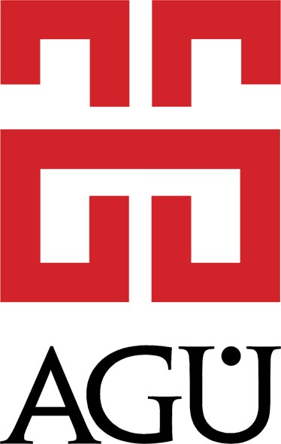

AGÜ’nün İlkleri
- Türkiye’nin vakıf destekli ilk devlet üniversitesi

- Anadolu’da %100 İngilizce eğitim veren ilk üniversite

- Anadolu’da SAT, TOEFL IBT uluslararası sınav ve test merkezi olan ilk üniversite

- Beceri temelli dil eğitimini müfredatına koyan Türkiye’deki ilk üniversite

- Öğretim sürecini dersliklerin dışına çıkararak sınıf dışı ortamlarda (fabrika, kafeterya, sanayi, işletme vb.) yeni öğrenme deneyimleri sunan ilk üniversite

- Derslerin klasik ders anlatımı dışındaki yöntemlerle yürütüldüğü “Lecture-Free Week” uygulamasını Türkiye’de başlatan ilk üniversite

- Öğrencilerin akademik dersler dışında üniversite yaşamları süresince yapmış oldukları faaliyetleri ve edindikleri yetkinlikleri belgeleyen Non-Academic Transkript’i dünyada uygulayan ilk üniversitelerden biri

- Benzeri hiçbir üniversitede olmayan, Birleşmiş Milletlerin kalkınma hedefleri doğrultusunda küresel sorunlara çözüm aranan ortak disiplinlerarası dersleri müfredatına koyan dünyadaki ilk üniversite

- Kapsül adı verilen özgün öğrenme paketlerinden olușan yeni nesil müfredat modelini “Kapsül” müfredatını dünya literatürüne sunan ilk üniversite

- Üniversitelerin üç misyonundan biri olan topluma katkı boyutunu 3. nesil bir üniversite olarak Türkiye’nin gündemine getiren ilk üniversite

- Kayseri Sanayi ve Ticaret Odalarının ortaklığıyla, herhangi bir kamu desteği arkasında olmadan çalışmalarını yürüten, tüm akademik birimlerin sahip olduğu bir yapıda oluşturulup Anonim Şirkete dönüştürülen Teknoloji Transfer Ofisi’ne sahip olan ilk üniversite

- Üniversite kampüsü içinde Model Fabrikası olan ilk üniversite

- Kuruluşunun daha 8. yılında, uluslararası derecelendirme kuruluşları tarafından dünya üniversiteler sıralamasında (Times Higher Education 100-200 bandında) yer alan dünyadaki ilk üniversite
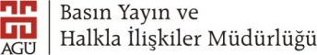
0(352) 224 88 00 – 7101
iletisim@agu.edu.tr

